JIE DIRBO MŪSŲ MOKYKLOJE

Statistiniai duomenys apie 1922 – 1939 m. Šileikonių mokyklą

Metai | Mokinių  skaičius | Dirbusių mokytojų pavardės
1911 | 100 | Mikalina Glemžaitė
1919 | 81 | Mikalina Glemžaitė, Jonas Glemža
1920 | 86 | Aldona Kazanavičienė, Antanas Kazanavičius
1922 | 86 | Aldona Kazanavičienė, Antanas Kazanavičius
1923 | 26 | Apalonija Plungaitė, Ona Olšauskaitė
1924 | 20 | Apalonija Plungaitė, Juzė Šneiderytė
1925 | 63 | Lucė Juzaitytė, Valė Palionytė
1926 | 43 | Lucė Juzaitytė, Valė Palionytė
1927 | 38 | Lucė Juzaitytė, Valė Palionytė
1928 | 51 | Lucė Leščinskaitė, Valė Palionytė
1929 | 28 | Lucė Leščinskaitė, Valė Palionytė  ( Vernika Pucevičiūtė - Žybartų km. Komplektas iki 1935 m.)
1930 | 71 | Vaclovas Radenis, Izabelė Radenienė
1931 | 90 | Lucė Leščinskaitė, Pranas Karosas
1932 | 119 | Lucė Leščinskaitė, Jonas Katelė
1933 | 119 | Pranas Karosas, Juozas Valavičius
1934 | 87 | Juozas Žemaitis, Juozas Valavičius
1935 | 88 | Juozas Žemaitis, Juozas Valavičius  (P. Kalinauskas – 31 mokinys)
1936 | 104 | Juozas Žemaitis, Genovaitė Lapienytė
1937 | 81 | Vaclovas Radenis, Izabelė Radenienė,  ( G. Lapienytė – 27 mokiniai)
1938 | 91 | Vaclovas Radenis, Izabelė Radenienė
1939 | 82 | Vaclovas Radenis, Izabelė Radenienė

Nuo 1938 metų Žybartų kaimo Komplektas prijungtas prie Dervelių mokyklos

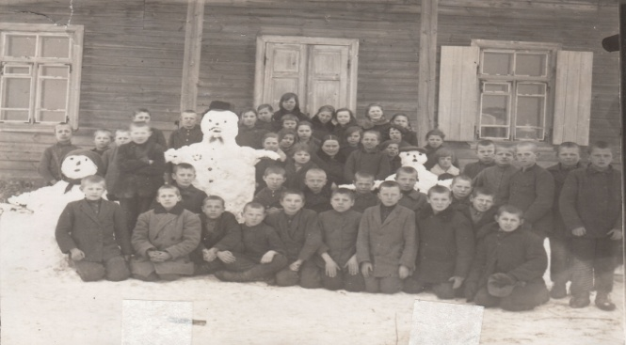  Mokytojos Lucė Leščinskaitė ir Veronika Pucevičiūtė su mokiniais | 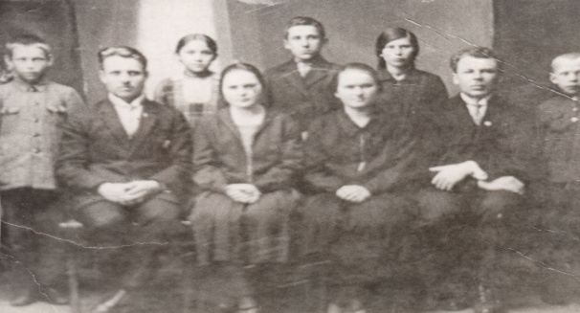  Šileikonių pradinė mokyklos Lucė Juozaitytė, Valė Palionytė, Užuožerių pradinės mokyklos mokytojas ir tėvų komiteto pirmininkas su IV skyriaus mokiniais
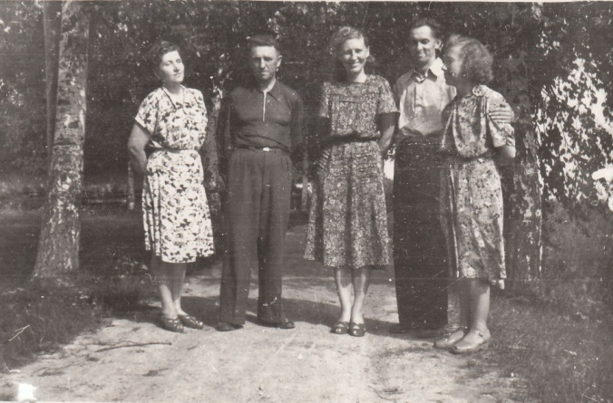  Šleikonių mokyklos mokytojai: Semčiukienė, Viktoras Bajorūnas, Adolfas Žukas, Genovaitė Beresnevičienė | 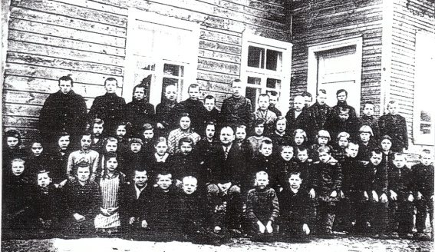  Šileikonių pradinės mokyklos mokytojai: Viduryje Juozas Žemaitis ir Mikalia Mažeikaitė 1937 m.
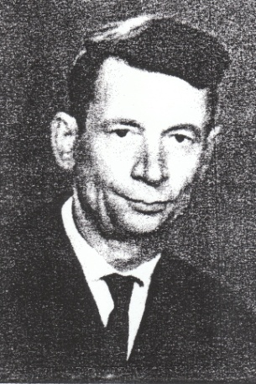  Povilas Kalinauskas | 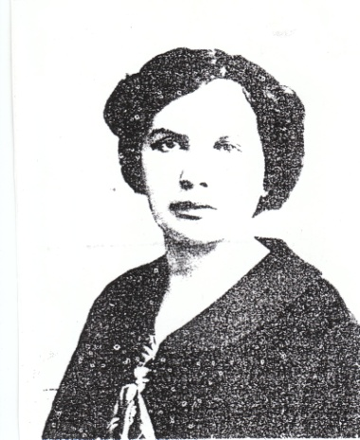  Aldona Didžiulytė - Kazanavičienė

1941 – 45 metų karo ir pokario laikotarpiu Šileikonių pražios mokykloje vidutiniškai mokėsi
po 60 mokinių kasmet. Nuo 1945 iki 1956 metų Šileikonių mokyklos vedėju dirbo Adolfas Žukas.
Pokario metais į savo mokyklą mokyti lietuvių kalbos ir literatūros grįžo Genovaitė
Butkutė – Beresnevičienė, pradinukus mokė alksniupietė Teklė Grybaitė – Rupšlaukienė – Grigužauskienė.
1953 m. prie Šileikonių pradinės mokyklos atidarytas Grinkiškio vidurinės mokyklos filialas
1955 m. Šileikonių mokykla pertvarkyta į septynmetę. Mokyklos direktorius – Aleksas Valančius.
Mokykloje dirbo mokytojai: Lionė Kuprytė, Irena Makaraitė, O. Ir M. Marengolcai,
Genovaitė Beresnevičienė, Stasė Briminaitė.

Mokykla – tai ne tik pastatai, bet ir čia dirbantys bei besimokantys žmonės. Nuo 1945 iki 2011 metų Šileikonių ir ir Alksniupių mokykloje dirbo mokytojai: Adolfas Žukas, Viktoras Bajoriūnas, Stasė Briminaitė, Leonija Kuprytė, Irena Makaraitė, Genė Krivickienė, Antanas Jurgutavičius, O. Marengolcienė, M. Marengolcas, Vanda Kavaliauskienė, Valerija Morkūnienė, Vida Jančiūtė, Elvyra Povilionienė, Jadvyga Butkevičiūtė, Kučinskaitė, Kazlauskienė, V. Matulienė, Jacienė, Vaitkevičiūtė, Vainauskas, Burkauskaitė, Binkytė, A. Kruopytė, J. Lipnevičius, A. Marcinkevičius, Marytė Gerulytė, Genovaitė Kuzmaitė, Gražina Kuodytė, Laima Gražytė, Danutė Macevičiūtė, Antanas Bartkus, Angelė Jacevičienė, Genovaitė Beneševičiūtė, Irena Čižiūtė, Janina Patalauskienė, Vladas Mažeika, Ksaverija Meškauskienė, Rita Verdingovaitė, Svetlana Robskaja, Genovaitė Brazauskienė, Teklė Grigužauskienė, Elena Kleivaitė, Bronė Janonienė, Aleksandra Jakavičienė, Genovaitė Beresnevičienė, Danutė Daukšytė, Adelė Malinauskienė, Virgina Krugelienė, Vytautas Zubka, Viktorija Gusarovienė, Genovaitė Jakštienė, Jūratė Pundzienė, Jurgutavičius, Felicija Sušinskienė, Eugenijus Jurčiukonis, Nijolė Vasalauskienė, Jonas Valiukonis, Aldona Kalytė, Virginija Jakavičienė, Leonarda Gailiūnienė, Zenonas Sikorskis, Algimantas Laurinaitis, Gediminas Kuprėnas, Vidmantas Pusčius, Aldona Jučienė, Elena Misiukevičienė, Zosė Jakavičienė, Gražina Mosteikaitė, Gražina Vengrienė, Stasys Kruša, Nijolė Krušienė, Nijolė Čepononienė, Atanas Čepononis, Dalia Rupšienė, Gintaras Pranevičius, Laima Perminaitė, Marijona Motiekaitienė, Rasa Legeckaitė, Sigitas Blažinauskas, Rita Martusevičienė, Violeta Teišerskytė, Silvija Butvilienė, Ona Gedžienė, Audronė Rauckytė – Nejienė, Jolanta Kaveckytė – Nejienė, Aldona - Ona Bliznikienė, Algimantas Tarbūnas, Lionė Tiulaitė – Semeniukienė, Asta Vaitiekūnaitė, Jolanta Šikšnienė, Gintaras Šikšnys, Stanislava Brazauskienė, Vilma Petronaitytė, Rita Janavičienė, Birutė Plungienė, Rasa Petkevičiūtė, Rasa Prascevičiūtė, Milda Astrauskienė, Ž Kanapytė, Zinaida Kerpienė, Jūratė Blinstrubaitė, Kristina Onaitytė, Indrė Masiulienė, Vaida Galinaitytė, I. Balinskaitė, Svetlana Elenauskienė, Ligita Mickevičiūtė, Laimutis Škeinikas, Julė Ivanauskaitė, Zita Kučienė, Gražina Podžiūnienė, Nijolė Simaškienė, Valentina Mikutienė, Loreta Pranevičienė, R. Šereivienė, L. Gvaldaitė, A. Skarelytė, Milda Bltuškienė, Irena Jurevičienė, Jurgirta Beklešovienė, Gintaras Leviška, Jurgita Navagrudskienė, Rimantas Gudžiūnas, Genovaitė Kazlauskienė, Jolita Goštautienė, Jolanta Šiaulianskienė, Jadvyga Dzimidaitė, Rasa Saliamorienė, Laima Stumbrienė, Rita Masilionienė, Rima Varanauskienė, Jurgita Lukšienė.
2012 - 2020 mokykloje dirbo Ema Pasarskienė, Aurelija Meškauskienė, Guoda Norvaišienė, Samanta Lapinskaitė, Stanislovas Vaitkevičius, Rolandas Peliakauskas, Inga Petraitienė, Stasys Petrauskas, Asta Kudriavcevienė, Gabrielė Navickaitė, Gitana Ryšienė, Danguolė Gatavynienė, Jurgita Dumbrienė, Violeta Matulaitienė, Aksana Lapeškina, Audrius Kalaušis, Arvydas Kavaliauskas, Leonas Pranskevičius, Romena Amosejevaitė, Zita Macevičienė, Saulius Čepaitis, Dalia Kriaučiūnienė, Inga Zabulienė, Emilija Krikščiūnienė, Kęstutis Dambrauskas, Laima Didžbalienė,

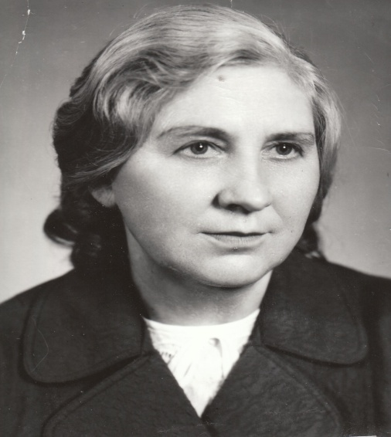  Genvaitė Beresnevičienė | 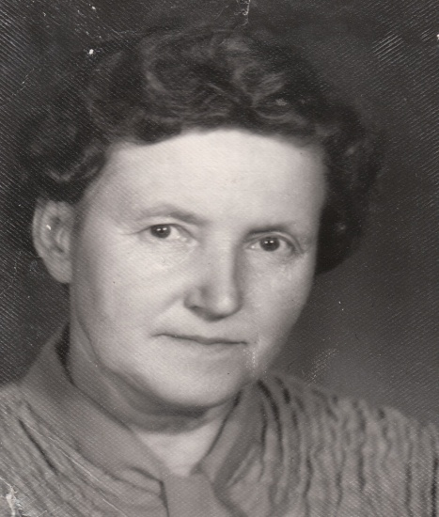  Ksavera Meškauskienė
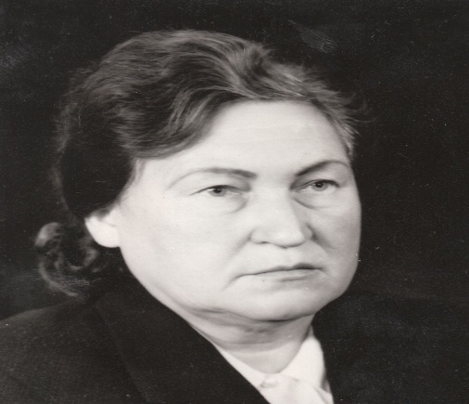  Teklė Grigužauskienė | 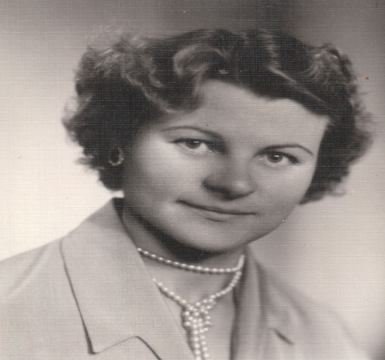  Stanislava Brazauskienė
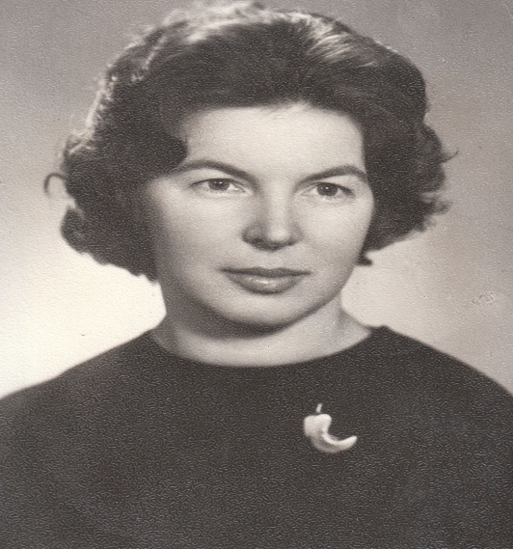  Lionė Kuprytė | 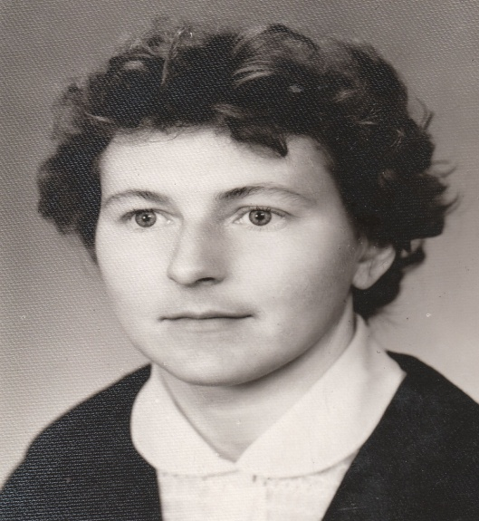  Stasė Briminaitė
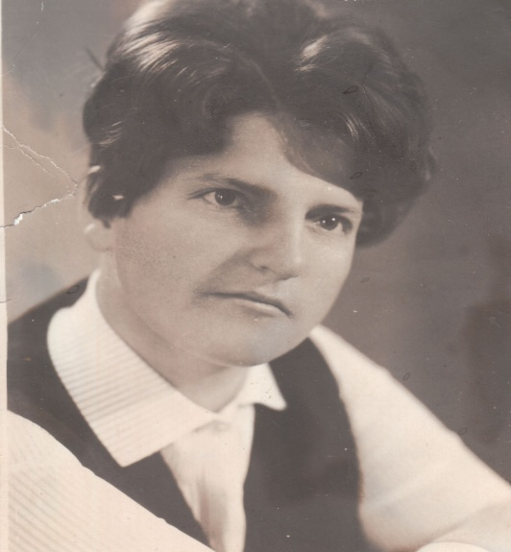  Genovaitė Beneševičiūtė | 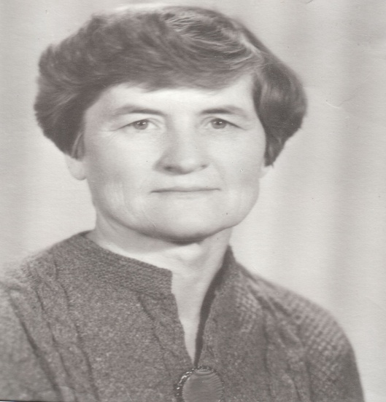  Janina Patalauskienė
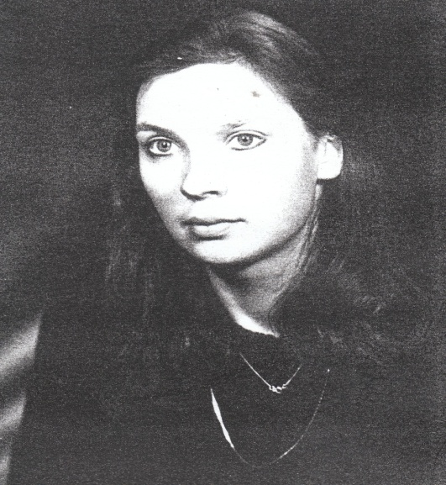  Jūratė Blinstrubaitė | 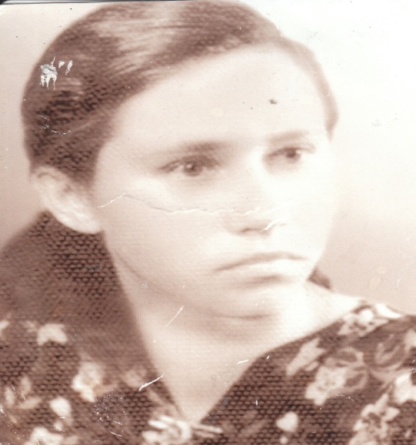  Elena Kleivaitė
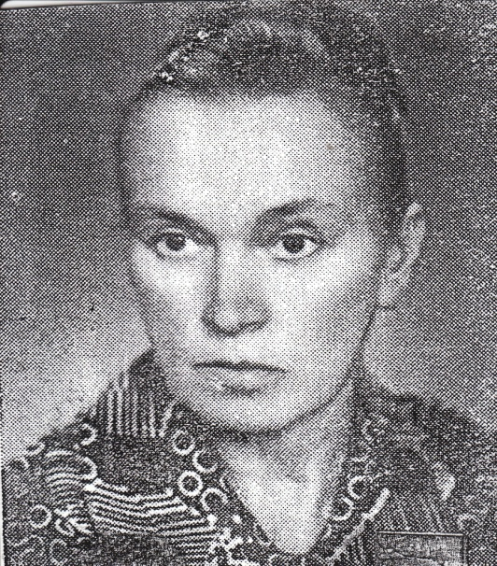  Vanda Kavaliauskienė | 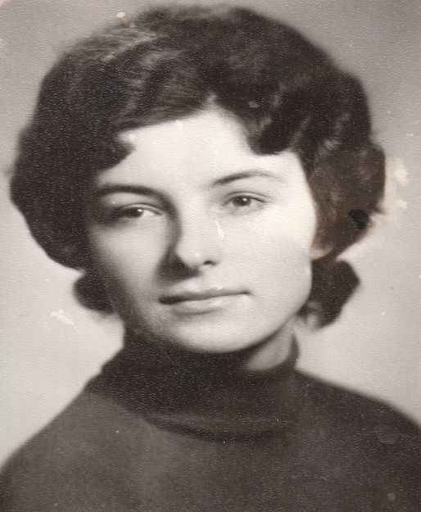  Virginija Jakavičienė
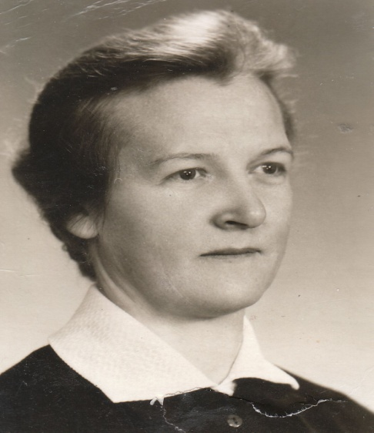  Adelė Malinauskienė | 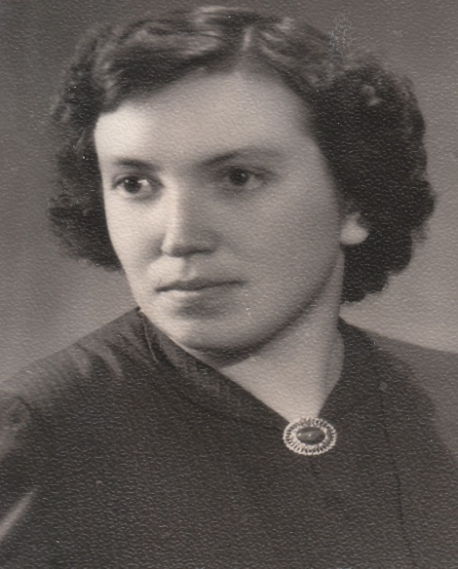  Irena Makaraitė
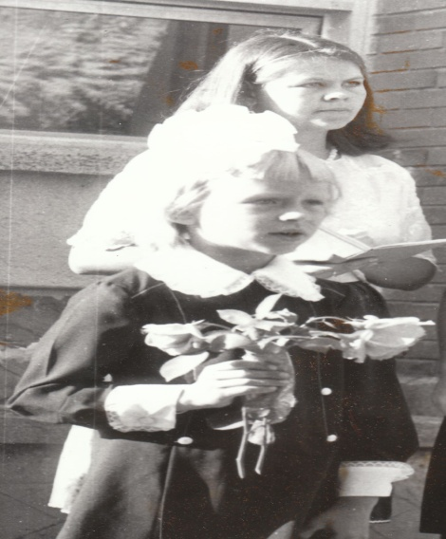  Gražina Mosteikaitė | 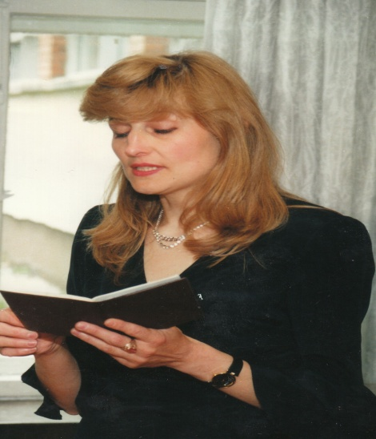  Jolanta Šikšnienė
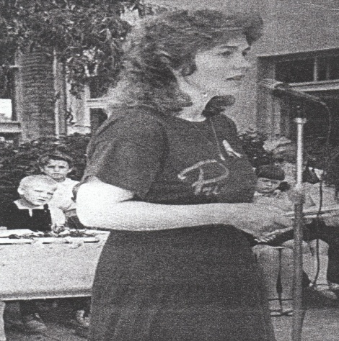  Nijolė Čeponnienė | 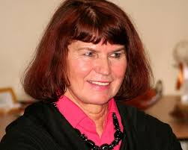  Genovaitė Kazlauskienė
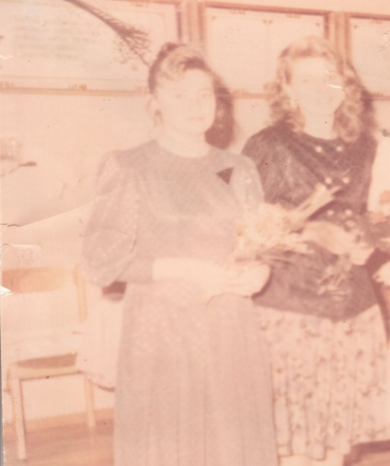  Rasa Prascevičiūtė ir Rasa Petkevičiūtė | 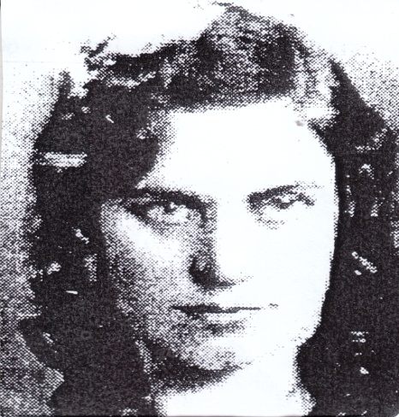  Felicija Sušinskienė
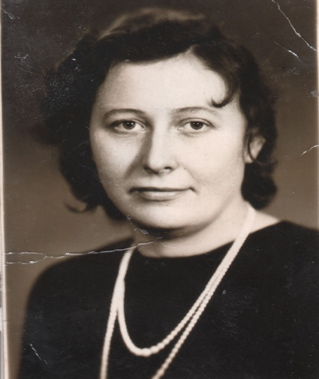  Aleksandra Jakavičienė | 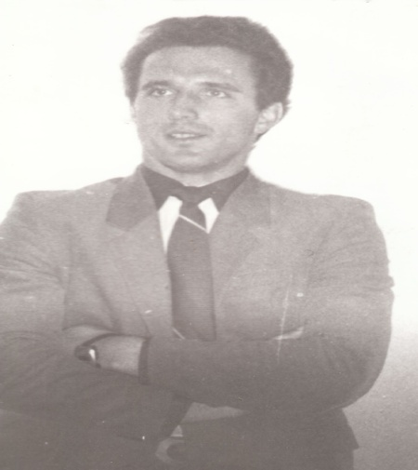  Stasys Kruša
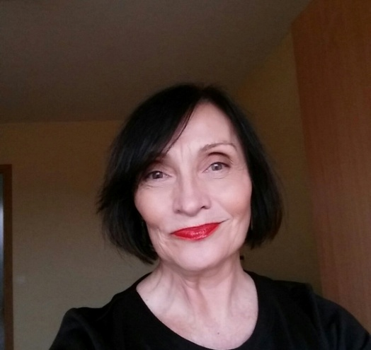  Loreta Pranevičienė | 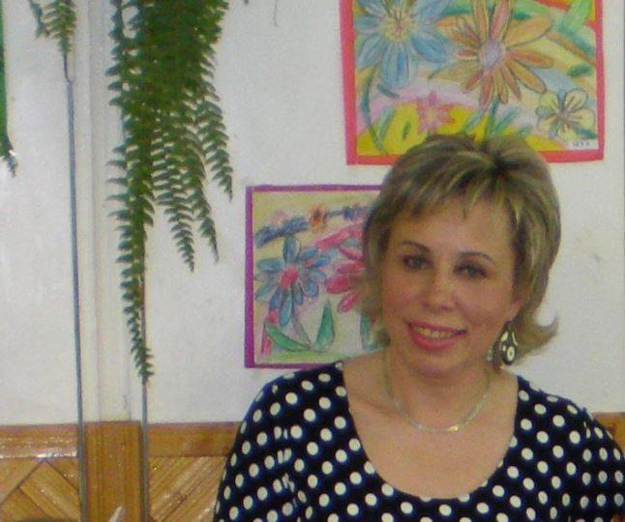  Rima Šereivienė
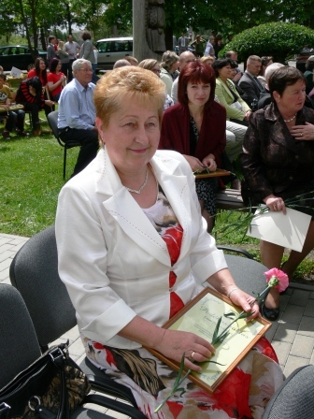  Ema Pasarskienė | 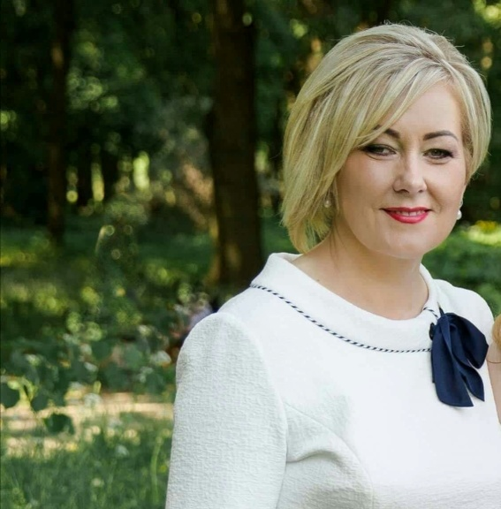  Rima Varanauskienė
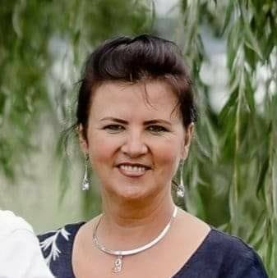  Jolanta Šiaulianskienė | 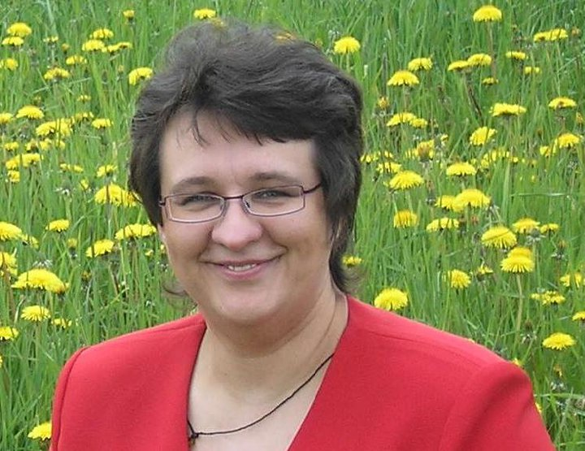  Milda Baltuškienė
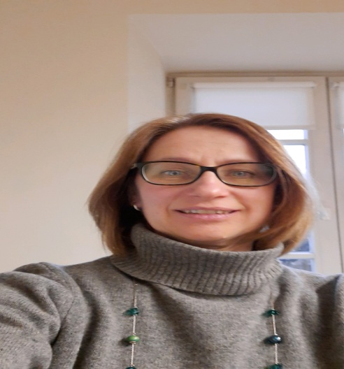  Lijana Gvaldaitė | 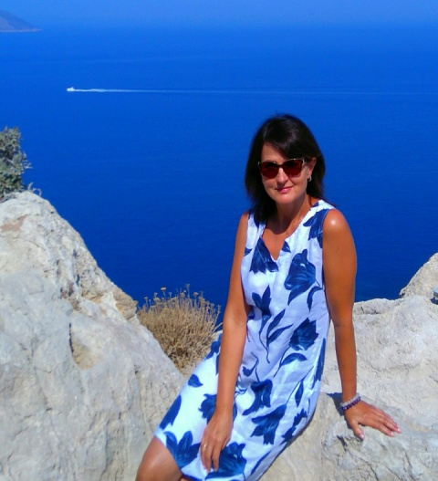  Jolita Goštautienė
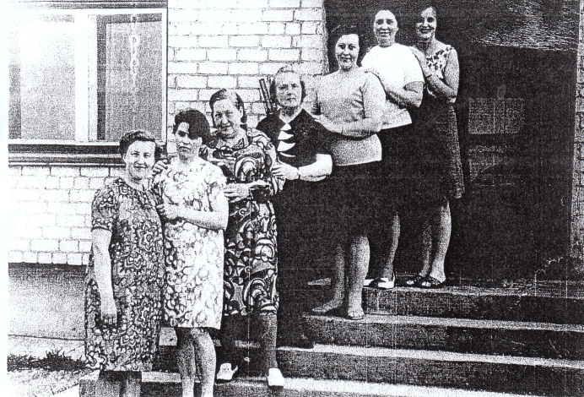  1970 – 1971 m. m. K. Meškauskienė, A. Jesevičienė, T. Grigužauskienė, B. Janonienė, A. Jakavičienė, G. Beresnevičienė, D. Daukšytė. | 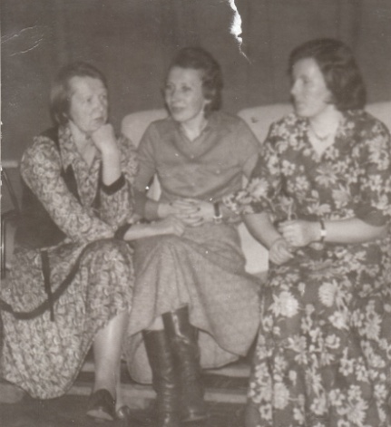  Malinauskienė A. , I. Čižiūtė, E. Misiukevičienė.
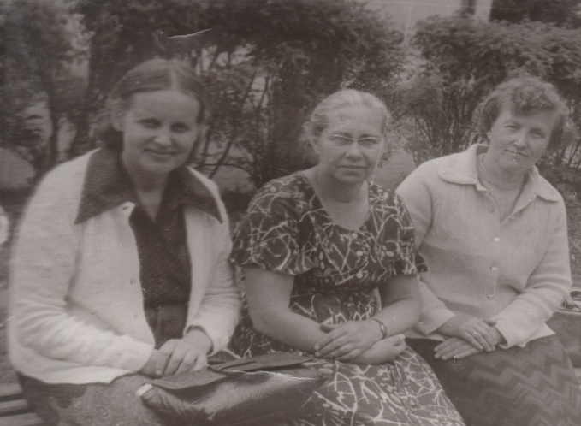  D. Daukšytė, E. Kleivaitė, K. Meškauskienė. | 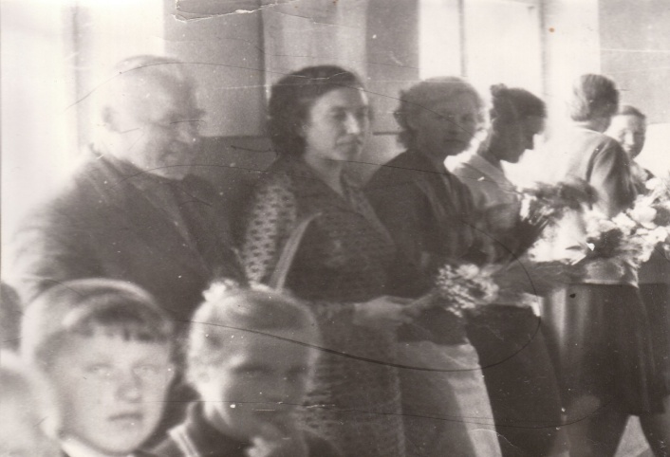  - Jurgutavičius
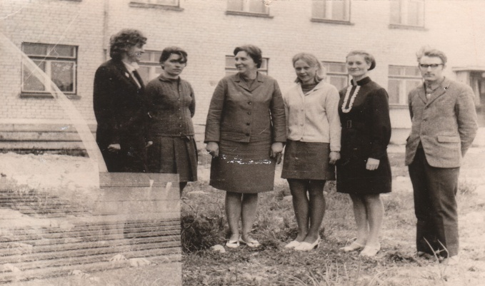  E. Jurčiukonis, G. Guodytė, G. Beresnevičienė, A. Jacevičienė, D. Daukšytė. | 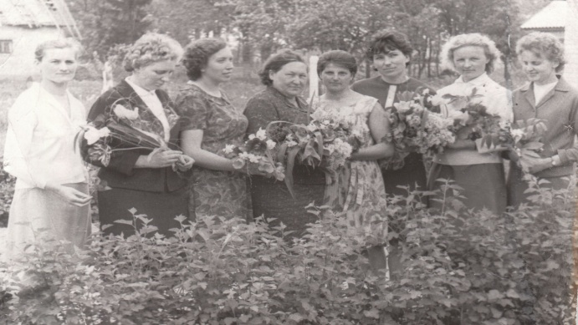  Trečia iš dešinės G. Kuzmaitė
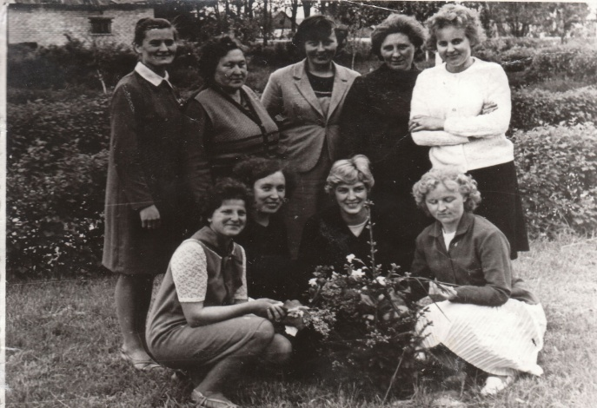  Pirma eilė antra iš dešinės Vida Jančiūtė | 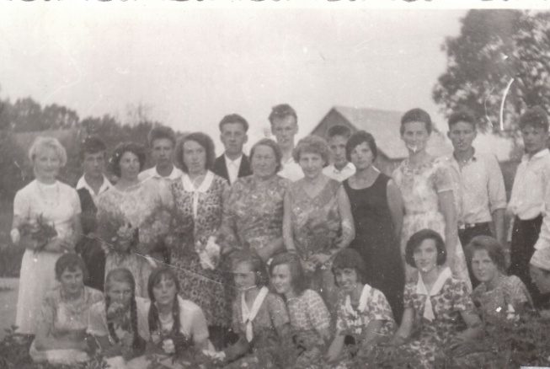  Antra eilė mokytojai: G. Vengrienė, L. Kuprytė, I Makaraitė, T. Grigužauskienė, S. Briminaitė, J. Patalauskienė
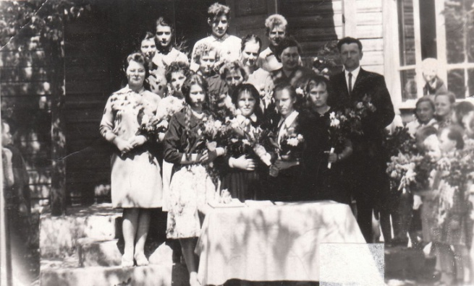

Antra eilė iš kairės mokytojai: G. Beneševičiūtė, O Marengolcienė, S. Briminaitė, V. Matulienė, T. Grigužauskienė, M. Marengolcas

